教 案
上课日期 |  |  |  | 课时数 |  | 2
第 6 章  第 7 讲 | 授课名称 |  | 任务7：购物车（四） | 课 型 |  | 理论
教学目标 | - 能正确地设置和使用DataList控件基本属性  - 能正确地使用数据绑定技术完成DataList数据绑定  - 能正确地使用DataList模板显示显示数据  - 能正确地实现DataList的自定义分页
教学重难点 | 重点：DataList控件基本属性；数据绑定技术完成DataList数据绑定； DataList模板显示显示数据；DataList的自定义分页  难点：DataList模板显示显示数据；DataList的自定义分页
课程思政点 | 培养学生严谨的工作态度，刻苦钻研的精神。
教法与学法 | 教法：1、引导、点拨法（展开联想，拓展思路）2、讨论法（积极参与，总结规律）3、提问法（逐步引导，逐渐深入）4、扩展、训练法（课堂热身，落实目标）  学法引导：“讲、学、练”相结合
参考资料 | 《ASP.NET 2.0课程设计案例精编》杨健主编、清华大学出版社。
教学过程
教学内容 |  |  |  |  | 师生互动
（一）、创设情境、激趣导入（导入新课）  下发任务：  用户选择商品后，可以将商品添加至购物车中，以便进行购物。  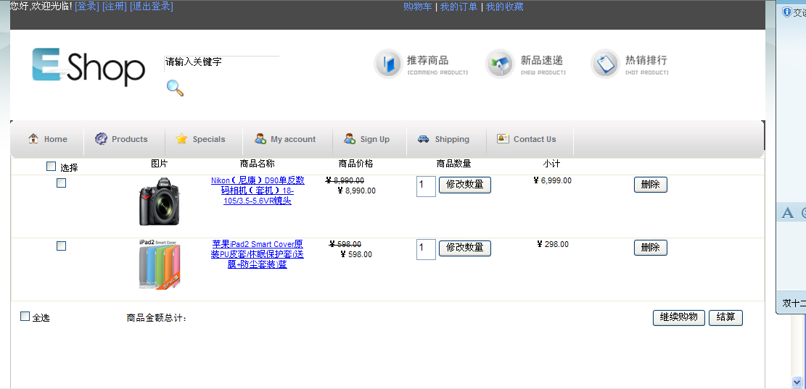 |  |  |  |  | 点名，宣布课堂纪律，新课导入，触发学生学习兴趣。
教学过程
教学内容 |  |  |  |  | 师生互动
（二）、自主、合作、探究（讲授新课）  效果图  三、任务实现（接上节课）  步骤五：配置DataList控件  （1）编辑模板。配置好SqlDataSource后，在DataList中单击右侧的智能标记，在弹出的菜单中单击”编辑模板”菜单项，进入模版编辑状态。删除自动生成的字段，可以使用DIV+CSS来完成模板的设计。  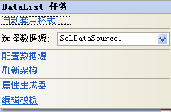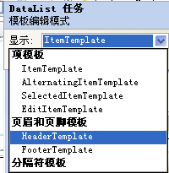  - 设置HeadTemplate模板显示内容。  - 设置ItemTemplate样式  (2）设置数据显示字段。  - 添加选择框控件  - 添加图片显示字段  - 添加商品名称显示字段  从工具箱中拖动HyperLink控件到DIV层product_frame中； |  |  |  |  | 老师讲解  学生分组讨论  学生提问
教学过程
教学内容 |  |  |  |  | 师生互动
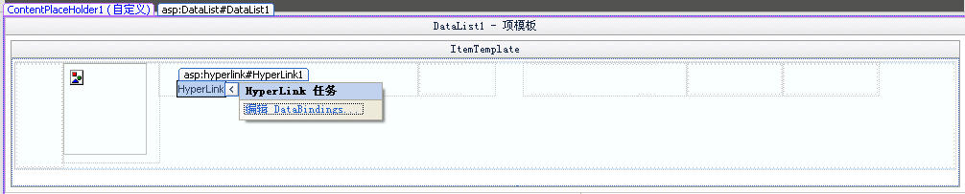  点击编辑DataBindings打开数据绑定对话框，为Text属性绑定字段到：MerName;  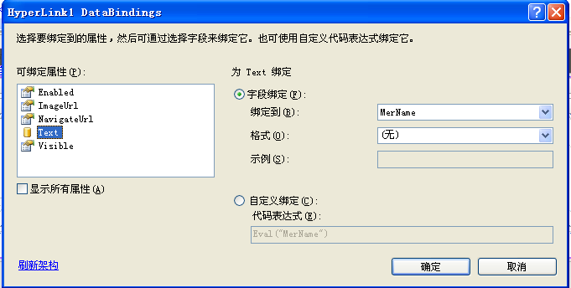  6)添加商品价格显示字段：从工具箱中拖动二个label控件到DIV层price_frame中；点击编辑DataBindings打开数据绑定对话框，为Text属性分别绑定字段到：price, 同时可以在格式中设置字  段格式{0:C}，显示货币格式。同样方法完成实际价格字段  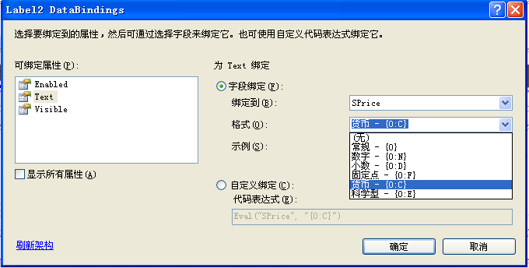  6）添加商品数量字段。从工具箱中分别拖动TextBox和Button控件到DIV层”num_frame中；选中TextBox,点击编辑DataBindings打开数据绑定对话框，重命名ID为：txt_num为Text属性绑定字段到：Amount，点击确定完成数量绑定。选中Button控件，修改其Id为：btnModify,Text属性为“修改数量” |  |  |  |  | 学生分组讨论  学生回答问题
教学过程
教学内容 |  |  |  |  | 师生互动
7)添加商品小计字段。从工具箱中拖动一个label控件到DIV层sum_frame中,重命名为lbl_sum  8)添加命令按钮列。从工具箱中拖动一个Button控件到DIV层oper_frame中,重命名为btn_oper,同时设置Text属性为：删除。  （三）课堂热身（课堂总结及课堂练习）  1.利用本节课所学知识完成本节课任务：  （四）拓展延伸  布置作业：  1、完成课后习题（结合课堂讲解）。  （五）板书设计  1.配置 DataList控件 |  |  |  |  | 认真练习  学生记录作业
课后反思 |  | 新课程给了老师更大的空间去处理教材，但是在处理教材前，必须对教材进行彻底的研究，教材中的每一句话、每一幅图，其实都有它的目的，只有认真钻研，吃透教材，才能更好地使用教材。

